МКОУ «Экибулакская ООШ». 2019 г.

Отчет о проведении недели детской книги

План
- Книжная выставка
«Добрый мир любимых книг»
- Библиотечный урок
«Встреча со сказкой»
- Посещение районной библиотеки
- Открытое мероприятие
«Кумыкские писатели и поэты»

1.Книжная выставка
«Добрый мир любимых книг»
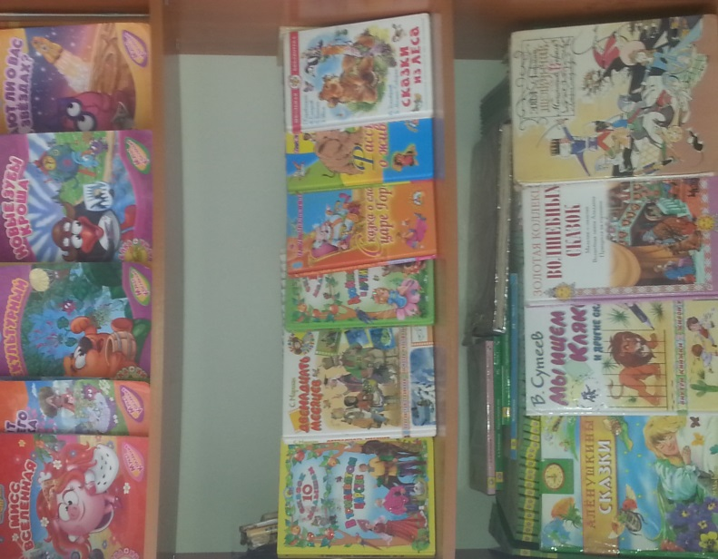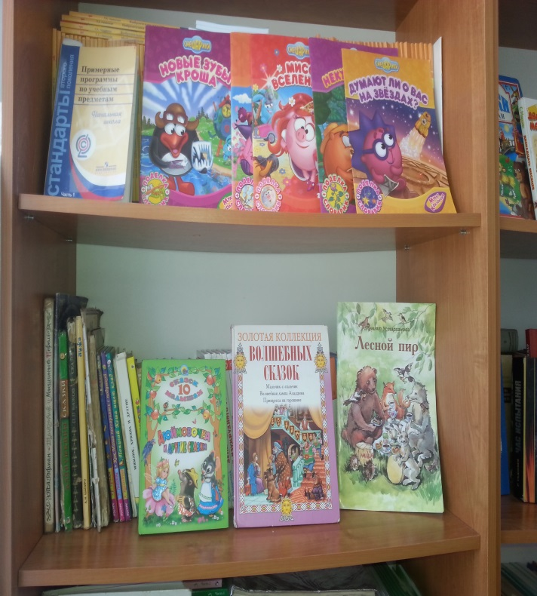
2. Библиотечный урок
«Встреча со сказкой»
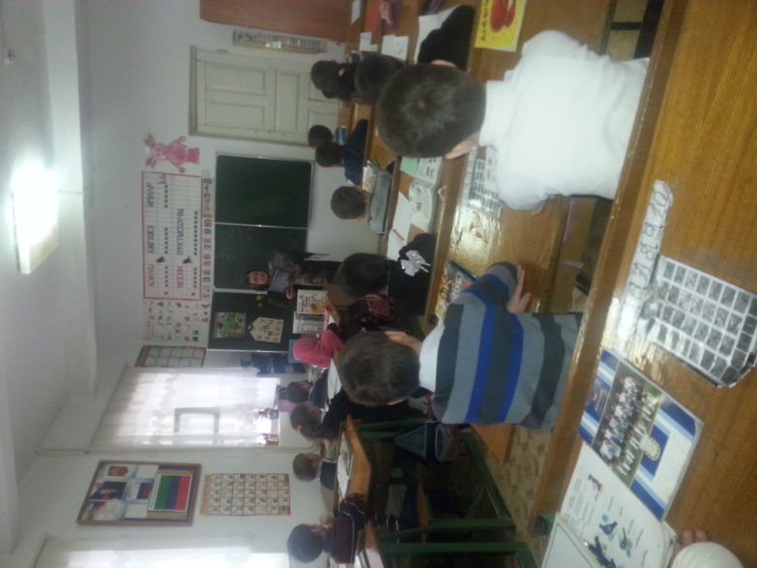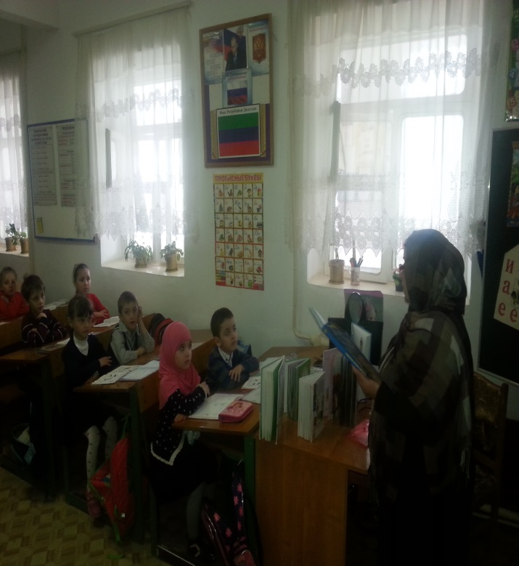

«Кумыкские писатели и поэты»

